LIKOVNA UMETNOST: četrtek, 14. 5. 2020
Učna enota: Kolaž – portret osebe

PRIPOMOČKI IN MATERIAL:
- risalni list ali navaden list
- časopisni papir
- revije, koledarji s slikami, reklamni letaki
- škarje
- lepilo

NAVODILA: Iz slik, ki jih izrežemo iz različnih revij, koledarjev, reklamnih letakov sestavimo portret osebe.
Opis postopka:
- natrgamo koščke reklamnega papirja, jih namažemo z lepilom in polepimo površino risalnega ali navadnega lista za ozadje.
- Izrezujemo različne dele oseb in jih sestavljamo. Pustimo domišljiji prosto pot. Ko smo z delom zadovoljni, jih nalepimo.

Primeri :

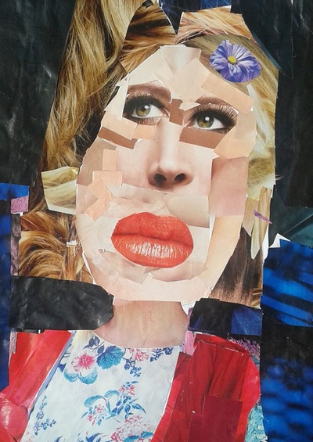 | 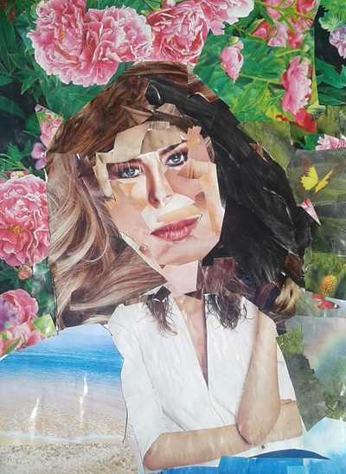 | 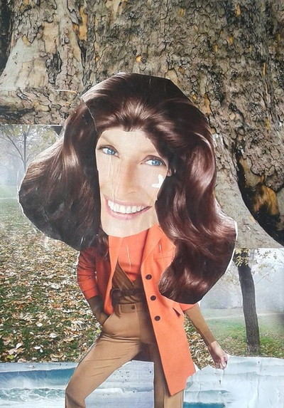

VIR: https://kameleonputnik.weebly.com/kola381-dekola381-asambla381.html

